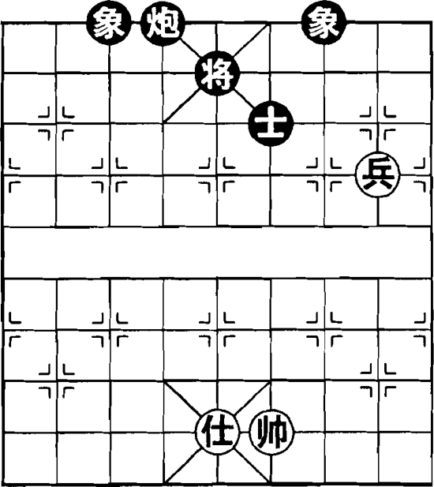
(Hình 10)
(7) ... Binh 5 tiến 1
② Binh 5 thoái 4!
Tướng 6 bình 5
Binh 5 bình 4
Tướng 6 tiến 1
Binh 4 bình 5
Tướng 5 thoái 1
Binh 5 bình 6
(Đỏ thắng)
### Ví dụ 2
Tàn cuộc Mã Sĩ chống Binh Tượng thường là hòa cuộc. Như (Hình 10), nếu bên Đỏ nắm vững phương pháp tấn công chính xác, có thể giành chiến thắng khéo léo. Bên Đen cần phòng thủ tỉ mỉ, nếu sơ sảy sẽ dẫn đến thất bại.
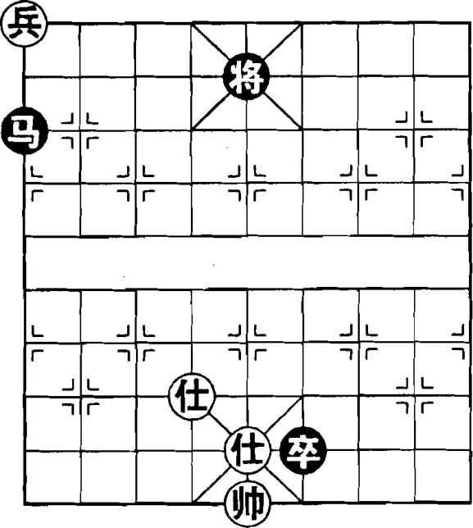
(Hình 11)
### Ví dụ 3
Mã Sĩ chống Binh Tượng, nếu bên Đỏ có Binh cao và Soái chiếm trung lộ, có thể tạo thành thế thắng. Như (Hình 11) là một minh chứng.
① Mã 2 tiến 3, Tượng 3 tiến 1
② Binh 3 tiến 1, Tướng 5 bình 4
③ Mã 3 tiến 2, Tướng 4 tiến 1
④ Binh 3 bình 4, Tượng 1 tiến 3

